UBND PHƯỜNG HÒA CƯỜNG  TRƯỜNG TRUNG HỌC CƠ SỞ  TRẦN HƯNG ĐẠO  ĐỀ CHÍNH THỨC | KIỂM TRA CUỐI KÌ I  Năm học 2025 – 2026

MÔN: TOÁN - LỚP 9
Thời gian làm bài: 90 phút (Không kể thời gian giao đề)
(Đề gồm có 02 trang)
A. TRẮC NGHIỆM: (3,0 điểm)
Em hãy chọn đáp án mà em cho là đúng nhất trong mỗi câu sau
Câu 1. Hệ phương trình nào sau đây là hệ phương trình bậc nhất hai ẩn $x, y$ ?
A. $\left\{\begin{matrix}x+y=1 \\ x^{2}+y=3\end{matrix}\right.$ B. $\left\{\begin{matrix}x+y=1 \\ x+y^{2}=3\end{matrix}\right.$ C. $\left\{\begin{matrix}x+2y=0 \\ x+2=3y^{2}\end{matrix}\right.$ D. $\left\{\begin{matrix}x+y=1 \\ x−2y=3\end{matrix}\right.$
Câu 2. Cho biết hệ phương trình $\left\{\begin{matrix}x+y=5 \\ −x+2y=4\end{matrix}\right.$ có một nghiệm là $\left(x_{0}; y_{0}\right)$. Khi đó biểu thức $S=3x_{0}−2y_{0}$ có giá trị bằng
A. 5 B. 12 C. 0 D. 13
Câu 3. Cho $a+2025<b+2025$. Khi đó ta có:
A. $a>b$ B. $a−4>b−4$ C. $2a<2b$ D. $a−1>b$
Câu 4. Biểu thức $\sqrt{\frac{−x+3}{2025}}$ xác định khi và chỉ khi
A. $x≥3$ B. $x>3$ C. $x<3$ D. $x≤3$
Câu 5. Kết quả của phép tính $\sqrt[3]{27}−\sqrt[3]{−125}$ bằng
A. $\sqrt[3]{98}$ B. 8 C. $\sqrt[3]{152}$ D. $−2$
Câu 6. Với $a>2$ thì kết quả rút gọn của biểu thức $A=\sqrt{{\left(2−a\right)}^{2}}−\sqrt{a^{2}}$ là
A. $−2$ B. $2−2a$ C. 2 D. $2a−2$
Câu 7. Cho $α=12​^{∘}$, $β=78​^{∘}$. Khẳng định nào sau đây là sai?
A. $sinα=sinβ$ B. $sinα=cosβ$ C. $tanα=cotβ$ D. $cosα=sinβ$
Câu 8. Cho tam giác $DEF$ vuông tại $D$. Tỉ số lượng giác $sinF$ là
A. $\frac{DE}{DF}$ B. $\frac{EF}{DE}$ C. $\frac{EF}{DF}$ D. $\frac{DE}{EF}$
Câu 9. Phương trình $\left(x^{2}+1\right)\left(x−3\right)=0$ có nghiệm là
A. $x=3$ B. $x=−3$ C. $x=1; x=3$ D. $x=−1; x=3$
Câu 10. Điều kiện xác định của phương trình $\frac{3}{x−1}−\frac{2x+3}{x+2}=\frac{3−x}{2}$ là
A. $x≠−1, x≠−2$ B. $x≠1, x≠2$ C. $x≠1, x≠−2$ D. $x≠−1, x≠2$
Câu 11. Nghiệm của bất phương trình $−5x−1−2\left(x−1\right)>9x−\left(5x−5\right)$ là
A. $x>\frac{7}{11}$ B. $x<−\frac{4}{11}$ C. $x<−\frac{15}{11}$ D. $x>−\frac{4}{11}$
Câu 12. Hai lớp 9/6 và 9/7 có tổng số 85 học sinh. Trong dịp tết trồng cây năm 2025, mỗi em lớp 9/6 trồng được 3 cây và mỗi em lớp 9/7 trồng được 2 cây nên cả hai lớp trồng được tổng số 212 cây. Gọi số HS lớp 9/6 và 9/7 lần lượt là $x, y$ ($x,y∈N^{*}$). Hệ phương trình biểu diễn mối liên hệ số cây trồng và số học sinh của hai lớp là
A. $\left\{\begin{matrix}x+y=85 \\ 2x+3y=212\end{matrix}\right.$ B. $\left\{\begin{matrix}x+y=85 \\ 3x+2y=212\end{matrix}\right.$ C. $\left\{\begin{matrix}x+y=212 \\ 2x+3y=85\end{matrix}\right.$ D. $\left\{\begin{matrix}3x+2y=85 \\ x+y=212\end{matrix}\right.$
B. TỰ LUẬN: (7,0 điểm)
Bài 1. (1,75 điểm)
a) Tính: $3\sqrt{25}−3\sqrt{16}+2\sqrt[3]{−27}$.
b) Rút gọn biểu thức: $A=\left(\frac{1}{\sqrt{x}+1}−\frac{1}{x+\sqrt{x}}\right):\frac{\sqrt{x}−1}{x+2\sqrt{x}+1}$ với $x>0$ và $x≠1$.
Bài 2. (1,75 điểm)
a) Giải phương trình: $\left(x−1\right)\left(2x−4\right)=0$.
b) Giải hệ phương trình: $\left\{\begin{matrix}x+2y=3 \\ 2x−2y=3\end{matrix}\right.$.
c) Cho $a<b$. So sánh $2026−2025a$ và $2026−2025b$.
Bài 3. (1,0 điểm) Một cửa hàng điện máy khai trương, đã đưa ra chương trình khuyến mãi nên ngày khai trương cửa hàng bán được 35 cái máy giặt và 20 cái tủ lạnh cùng loại. Số tiền thu được của hai mặt hàng này là 365 850 000 đồng và tính lãi được 58 350 000 đồng. Cho biết mỗi cái máy giặt cửa hàng lãi được 18% trên giá nhập kho, mỗi cái tủ lạnh cửa hàng lãi được 20% trên giá nhập kho. Hãy tính giá nhập kho của cửa hàng cho mỗi loại sản phẩm máy giặt và tủ lạnh.
Bài 4. (1,5 điểm)
a) Cho $△ABC$ vuông tại $A$ có $BC=6cm$; $\hat{B}=30​^{∘}$. Tính $AB$ (Làm tròn kết quả đến hàng phần mười của centimet).
b) Ở độ cao $520m$, từ một khinh khí cầu (tại điểm $C$) như hình vẽ, người ta nhìn hai điểm $A$ và $B$ là hai đầu của một cây cầu bằng các góc so với đường nằm ngang của mặt đất lần lượt là $37​^{∘}$ và $31​^{∘}$. Tính chiều dài của cây cầu (làm tròn đến hàng phần mười).
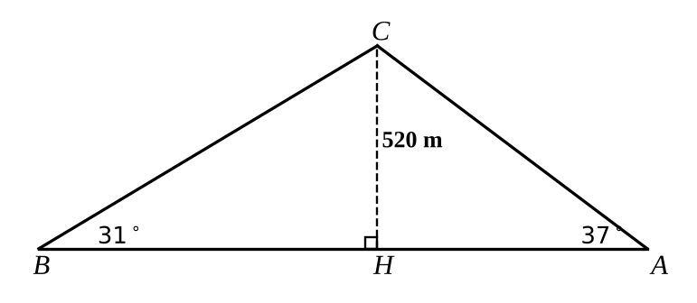
Bài 5. (1,0 điểm) Cho tam giác $ABC$ vuông tại $A$ có $AB=5cm$, $\hat{ABC}=60​^{∘}$. Đường tròn tâm $I$, đường kính $AB$ cắt $BC$ ở $D$.
a) Chứng minh ba điểm $A$, $C$, $D$ cùng thuộc một đường tròn.
b) Tính diện tích hình viên phân giới hạn bởi cung nhỏ $AD$ và dây căng cung $AD$ của đường tròn tâm $I$.
----------Hết----------
Họ tên học sinh: ………………………………………………… Lớp: ……………………
(Giáo viên coi kiểm tra không giải thích gì thêm)

